Projektdokumentation

Online Note Tool

Von

Fabrice Bosshard, Fabian Baechli,

Leonard Schuetz, Igor Cetkovic

Technische Berufsschule Zürich, AP15a

Jeroen Loosli

06.11.2017

Inhalt

1 Organigramm 4

1.1 Team 4

1.2 Hierarchie im Projekt 4

2 Projektauftrag 4

2.1 Projekttitel 4

2.2 Projektdauer 4

2.3 Problembeschreibung 5

2.4 Projektgesamtziel 5

2.5 Projektziele und Ergebnisse 5

2.6 Meilensteine 6

2.7 Projektklassifizierung 6

2.8 Projektrisiken 6

3 Terminplan 7

4 Designvorgabe 8

4.1 Routes 8

4.2 Style 9

4.2.1 Farben 9

4.2.2 Layout 9

4.2.3 Wireframe 9

4.2.4 Logo 10

4.3 Namenskonvention 10

4.4 Datenbankschema 10

5 Projektbeschreibung 11

5.1 Startseite: 11

5.1.1 Logout: 11

5.1.2 Notizen ansehen 11

5.1.3 Notizen bearbeiten 11

5.1.4 Notizen erstellen 11

5.1.5 Notizen löschen 11

5.2 Benutzer erstellen: 11

5.2.1 Eingabemaske: 11

5.3 Anmelden: 11

6 Die vier P’s 12

6.1 Produktpolitik 12

6.2 Preispolitik 12

6.3 Distributionspolitik 12

6.4 Kommunikationspolitik 12

7 Testfälle 14

7.1 User Stories 14

7.2 Technische Anforderungen 14

8 Raci-Chart 15

9 Risikoanalyse 15

10 Wöchentliche Meetings 16

11 Abschlusspräsentation 16

# Organigramm

Als es darum ging die Teams in der Klasse zu bilden, haben wir uns zusammengesetzt, da wir uns bereits sehr gut kennen und auch praktisch jedes Projekt gemeinsam entwickeln.

## Team

* Leonard Schuetz:  
  Beruf: Applikationsentwickler bei Siemens  
  Tätigkeit: Web-Applikationen
* Fabrice Bosshard:  
  Beruf: Applikationsentwickler bei Siemens  
  Tätigkeit: Softwareprogrammierung C#, Web-Apps mit Angular
* Igor Cetkovic:  
  Beruf: Applikationsentwickler bei Siemens  
  Tätigkeit: Softwareprogrammierung C#
* Fabian Baechli:  
  Beruf: Applikationsentwickler bei Spline  
  Tätigkeit: Web-Applikationen, Java

## Hierarchie im Projekt

# Projektauftrag

## Projekttitel

Da wir ein simples Erfassungstool für Notizen implementieren und das Ganze auch Online angeboten wird, haben wir uns auf den Namen «Online Note Tool» geeinigt.

## Projektdauer

Geplanter Beginn: 04.09.2017 Tatsächlicher Beginn: 04.09.2017

Geplantes Ende: 06.11.2017 Tatsächliches Ende: 30.10.2017

Weitere Angaben finden sie unter «3. Terminplan».

## Problembeschreibung

Wir wollen eine online Notiz App schrieben. Dazu müssen wir ein Frontend und ein Backend entwickeln. Das Backend wollen wir in Node.js umsetzen. Für das Frontend wollen wir React.js verwenden.

Wir haben die Implementierung in zwei Gruppen aufgeteilt. Igor und Fabrice machen das Backend. Da sie noch keine Erfahrungen haben mit Node.js wird das für sie lehrreich. Mit Problemen können sie zu Leonard und Fabian gehen, die schon Erfahrungen gesammelt haben in Node. Das Frontend übernehmen Leonard und Fabian. Fabian hat noch keine Erfahrungen mit React, Leonard jedoch schon.

## Projektgesamtziel

Man soll ein Benutzerkonto erstellen können und sich mit diesem Anmelden. Auf dem Backend werden die Userdaten und die Notizen auf einer MySQL Datenbank gespeichert. Man soll Notizen in Textform erstellen können. Die Notizen werden periodisch an den Server geschickt und dort gespeichert. Wichtig ist, dass kein Text verlorengeht und dass man nicht „Speichern“ drücken muss. Einer Notiz, welche man erstellt hat, kann man Berechtigungen geben. So kann man es anderen Benutzern erlauben, eine Notiz zu lesen, zu bearbeiten, oder beiden

## Projektziele und Ergebnisse

Wir haben in einer Tabelle Stichwortartig die wichtigsten Projektziele aufgelistet. Das ganze kann man anhand der Abgegebenen Ergebnisse messen.

|  |  |
| --- | --- |
| **Teilziele** | **Ergebnisse** |
| Datenbankschema | DML erstellen |
| Kommunikation Server <-> Datenbank | Mit Abfragen können Daten geholt werden |
| Benutzer können erstellt werden | Werden auf Datenbank gespeichert |
| Benutzer können sich einloggen. Session wird per Cookies gespeichert | Wenn man seinen Usernamen / Passwort korrekt eingegeben hat, muss man diese Infos für eine gewisse Zeit nicht mehr eingeben. |
| Nachdem man sich eingeloggt hat, können Notizen geschrieben werden. Der geschriebene Inhalt wird periodisch auf dem Server gespeichert | Texte werden in Datenbank gespeichert |
| Bei einer Notiz, welche man erstellt hat, kann man anderen Benutzern Berechtigungen geben. Sie können die Notiz dann anschauen und oder verändern | Wenn man die Berechtigung von einer Notiz erhalten hat, soll man das File entweder lesen oder schrieben können. |

## Meilensteine

|  |  |
| --- | --- |
| **Meilensteine** | **Datum** |
| Datenbank DDL | 25.09.2017 |
| User erstellen | 2.10.2017 |
| Login | 2.10.2017 |
| Notizen erstellen | 16.10.2017 |
| Berechtigung von Notizen verändern | 16.10.2017 |
| Notizen auf Server ablegen, um beim nächsten Mal wieder zu laden | 23.10.2017 |
| Kategorien erstellen | 30.10.2017 |

## Projektklassifizierung

Unten ist unsere Projektklassifizierung:

Strategische Relevanz: 4

Komplexität: 3

Neuartigkeitsgrad: 4

Projektumfang: 3

Projektrisiko: 3

Projektdauer: 2

Projektbudget: 0

Wirtschaftliches Potenzial: 1

## Projektrisiken

Wir werden nicht rechtzeitig fertig: Das wahrscheinlichste aller Risikos. Jedoch geht es bei diesem Modul ja mehr um den „Weg“. Da wir alle motiviert sind und sicher unser Bestes geben, machen wir uns darum nicht allzu grosse Sorgen.

Wir verstehen eine Technologie nicht und werden darum lange aufgehalten: Da sich jedoch kollektiv mindestens jemand aus der Gruppe mit einem Teilproblem schon auseinandergesetzt hat, müssen wir uns gegenseitig sicher helfen.

# Terminplan

|  |  |  |  |
| --- | --- | --- | --- |
| **Meilenstein / Teilziel** | **Soll-Datum** | **Ist-Datum** | **Wer?** |
| Datenbank DDL | 25.09.2017 | 02.10.2017 | Fabrice Bosshard |
| User erstellen | 02.10.2017 | 02.10.2017 | Fabian Baechli |
| Login | 02.10.2017 | 02.10.2017 | Leonard Schuetz |
| Logout | 23.10.2017 | 23.10.2017 | Fabian Baechli |
| Benutzer erstellen | 02.10.2017 | 05.10.2017 | Igor Cetkovic & Fabrice Bosshard |
| Notizen erstellen | 02.10.2017 | 02.10.2017 | Igor Cetkovic & Fabrice Bosshard |
| Notizen aus Benutzeraccount laden | 10.10.2017 | 10.10.2017 | Igor Cetkovic |
| Berechtigung von Notizen verändern | 10.10.2017 | 15.10.2017 | Leonard Schuetz |
| Notizen auf Server ablegen, um beim nächsten Mal wieder zu laden | 23.10.2017 | 23.10.2017 | Fabian Baechli |
| Kategorien erstellen | 23.10.2017 | - | Leonard Schuetz |
| Session erstellen bei Login | 02.10.2017 | 02.10.2017 | Igor Cetkovic |
| Notizen bearbeiten | 15.10.2017 | 15.10.2017 | Igor Cetkovic |
| Automatischen Speichern von Notizen | 23.10.2017 | 23.10.2017 | Fabian Baechli |
| Kommunikation Server <-> Datenbank | 02.10.2017 | 05.10.2017 | Fabian Baechli |
| Dokumentation schreiben | 30.10.2017 | 30.10.2017 | Fabrice Bosshard |
| Projektbeschreibung erstellen | 18.10.2017 | 20.10.2017 | Fabrice Bosshard |
| Inverstors-Pitch | 23.10.2017 | 23.10.2017 | Fabrice Bosshard |
| Projektmeetings dokumentieren | 30.10.2017 | 30.10.2017 | Fabrice Bosshard |
| Risikoanalyse erstellen | 30.10.2017 | 30.10.2017 | Fabrice Bosshard |

# Designvorgabe

## Routes

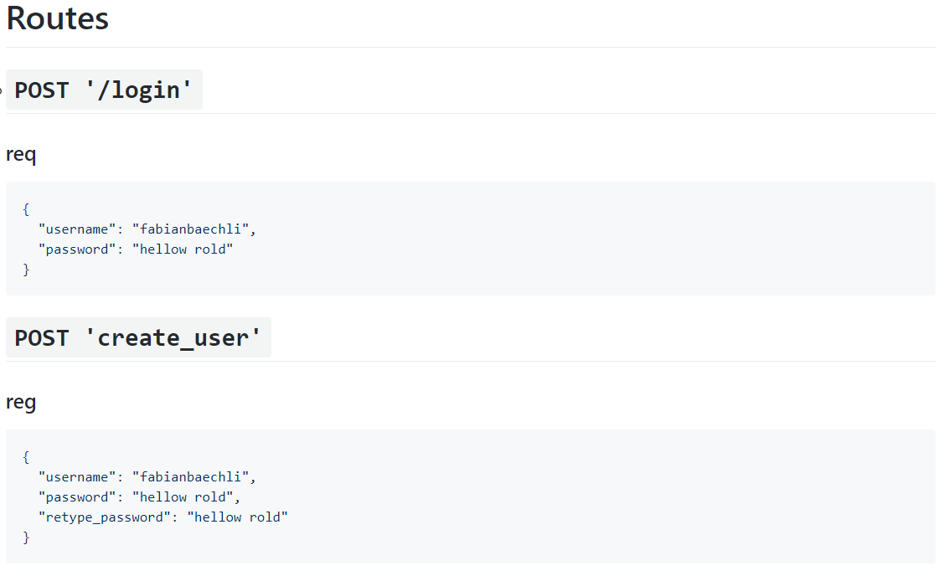

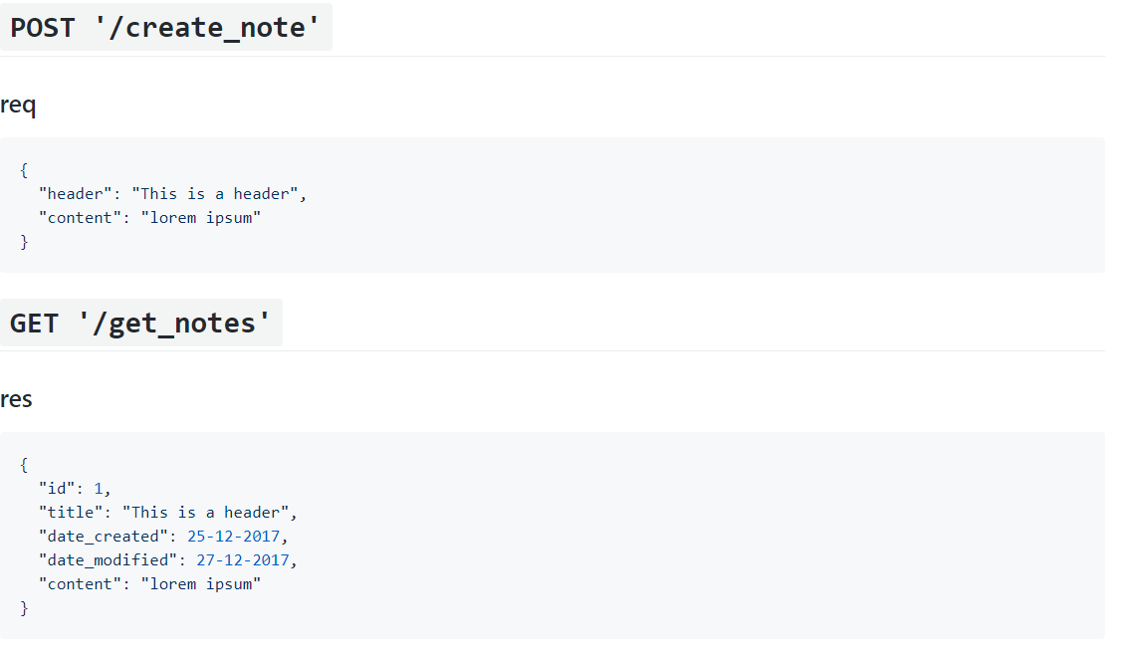

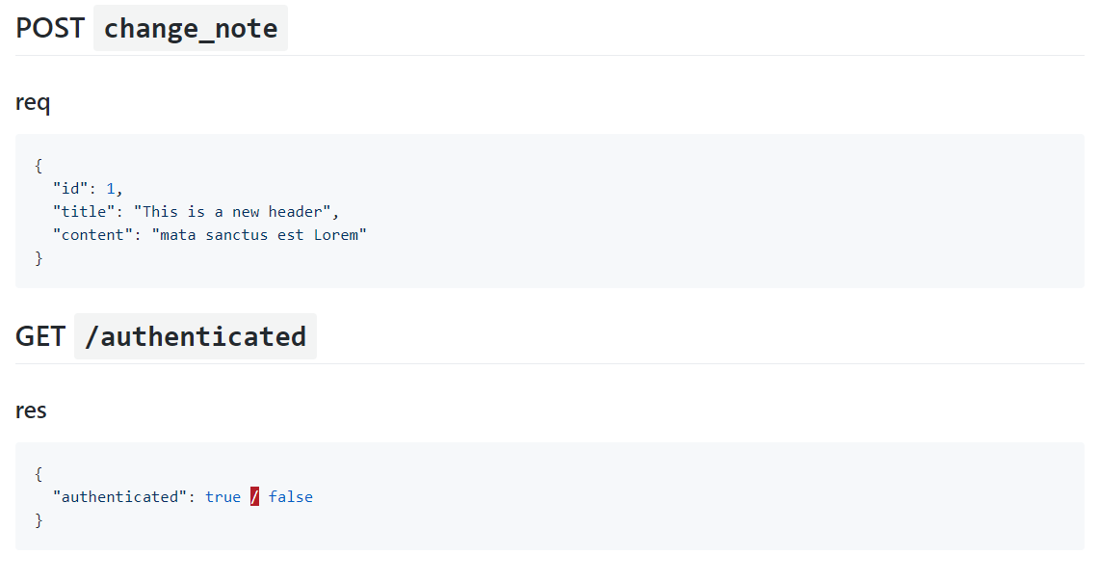

## Style

### Farben

Wir haben uns für Farben entschieden, welche nicht gerade ins Auge stechen und somit ziemlich im Hintergrund sind.

Folgende Farben wurden verwendet:

* Weiss (Hex : #FFF)
* Hell-Blau (Hex : #2494F6)

### Layout

Beim Layout wollten wir etwas wählen, was ziemlich übersichtlich ist und dennoch gut aussieht. Wir haben uns für ein simples Layout entschieden.

### Wireframe

Hier finden sie unser Layout für die Startseite:

<https://github.com/fabianbaechli/online_note_tool/blob/master/mockups/html/index.html>

Hier finden sie unser Design für die Startseite:

<https://github.com/fabianbaechli/online_note_tool/blob/master/mockups/html/style.css>

### Logo

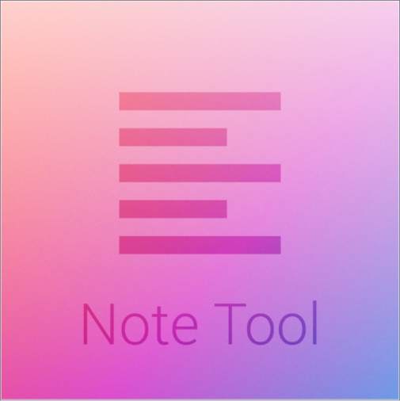

## Namenskonvention

Wir haben uns für eine Englische Namenskonvention entschieden.

Folgende Konventionen wurden gebraucht:

* CSS-Files / Klassen: Underscore with CamelCase (Z.B _FabriceBosshard)
* Routing: Underscore with CamelCase Z.B _FabriceBosshard)
* Javascript-Files / Klassen: CamelCase (Z.B. FabriceBosshard)
* Variablen: CamelCase-DownCase at start (Z.B fabriceBosshard)

## Datenbankschema

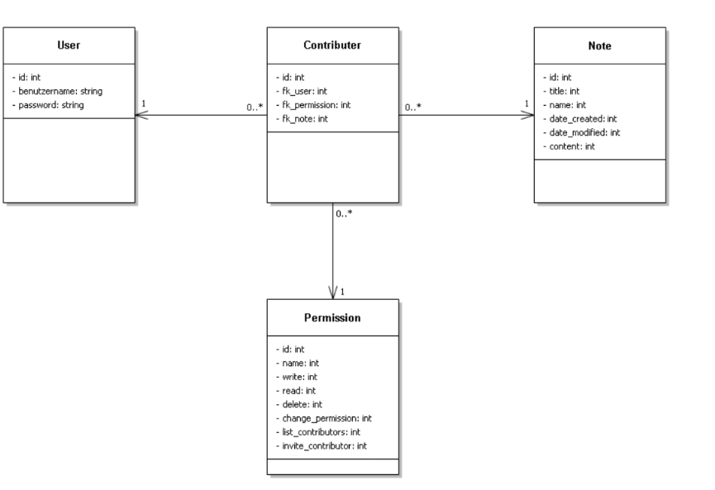

# Projektbeschreibung

Ich habe hier kurz die Wichtigsten Funktionalitäten aufgelistet:

## Startseite:

Hier spielt sich der Hauptteil der Applikation ab.

### Logout:

Als eingeloggter User habe ich die Möglichkeit mich abzumelden. Erfolgt über Klick auf «Ausloggen».

### Notizen ansehen

Wenn ich auf die Startseite weitergeleitet werde, bekomme ich eine Ansicht von all den Notizen, welche ich auf meinem Benutzeraccount abgelegt habe.

### Notizen bearbeiten

Ich kann auf meine Notizen zugreifen und diese bearbeiten. Wenn ich auf eine Notiz klicke, öffnet dies die Bearbeiten-Ansicht.

### Notizen erstellen

Ich kann neue Notizen erstellen, welche ich auch bearbeiten oder löschen kann.  
Wenn ich auf den Button «Notiz erstellen» klicke, kann ich eine Neue Notiz bearbeiten. Ich kann ihr einen Titel zuweisen und ihren Inhalt bearbeiten.

### Notizen löschen

Ich kann meine eigenen Notizen löschen. Klick auf «delete».

## Benutzer erstellen:

In dieser Ansicht kann ich einen neuen Benutzeraccount anlegen, um mich später mit diesem anzumelden.

### Eingabemaske:

Wir haben folgende erforderlichen Input-Felder.

#### Benutzername

Normaler Benutzername. Frei wählbar

#### Password

Für jeden Account braucht es ein Passwort.

#### Passwort wiederholen

Das Passwort muss wiederholt werden, damit der Benutzer nicht ausversehen ein falsches Passwort eingeben kann. Muss mit 5.2.1.2 identisch sein.

## Anmelden:

In dieser Ansicht kann ich mich mit einem Bereits vorhandenen Benutzeraccount anmelden. Dazu muss ich lediglich meinen korrekten Benutzernamen und ein übereinstimmendes Passwort eingeben.

# Die vier P’s

## Produktpolitik

* **Innovation:** Notizen verfassen war noch nie so einfach
* **Unterscheidung von der Konkurrenz:** Wir sind eine Kleinfirma. Dadurch können wir viel besser auf die Wünsche unserer Kunden eingehen.

## Preispolitik

Wir möchten unser Produkt gratis und ohne Werbung anbieten. Wir finden, dass dies den Grundgedanken unseres Produkts kaputt machen würde. Vielleicht werden wir zu einer späteren Phase einen Weg finden, um das Produkt rentabel zu machen.

* **Kostendeckungspreis:** Die relativ minimalen Kosten, welche sich bis zu diesem Zeitpunkt ergeben haben, begleichen wir aus unseren eigenen Taschen. In nächster Zeit rechnen wir nicht mit einem sehr grossen Anstieg bezüglich der Kosten. Wenn wir jedoch mehr Benutzer auf unserer Seite haben und wir die Server verbessern müssen, müssen wir auch über einen Weg nachdenken, diese zu begleichen.
* **Penetrationspreis:** Unsere Strategie ist es, zuerst gratis zu sein und so einen möglichst grossen Marktanteil zu gewinnen. Danach, werden wir einen Weg suchen, das Produkt rentable zu machen. Entweder durch Werbung oder indem wir das Produkt kostenpflichtig machen.

## Distributionspolitik

* **Distributionskanal:** Da unser Produkt eine Website ist, ist es wichtig diese zu promoten. Wir müssen unbedingt schauen, dass wir in dem Google Search Index möglichst weit oben landen, damit potentielle Benutzer auf unserer Seite landen.
* **E-Commerce:** Dies wird für uns relevant, sollten wir den Service kostenpflichtig machen. Momentan verkaufen wir nicht wir nicht wirklich etwas.

## Kommunikationspolitik

* **Individualkommunikation:** Die Individualkommunikation stellen wir sicher, indem wir den Benutzern eine einfache Möglichkeit bieten, uns ein Feedback zu schicken. Auf diese Mails antworten wir persönlich. Dies erhöht den Kundenkontakt und zeigt, dass wir auf unsere Benutzer hören.
* **Massenkommunikation:** Die Massen wollen wir vor allem mit Werbung ansprechen. Das Produkt soll an Programmierer gerichtet sein. Da wir selber Programmierer sind, haben wir ein relativ gutes Verständnis dafür, wo wir welche Werbung gut finden. Ich denke, dass wir mit unserem gemeinsamen Wissen sicher einen guten Werbungs-Plan ausarbeiten können. Als Programmierer haben wir auch gerne GitHub repositories. Deshalb werden wir den Code für die Webseite auf GitHub öffentlich machen. Vielleicht werden einige Leute auf das Repository aufmerksam und schauen sich die Seite an. Was sicher ist, dass dies unsere Attraktivität um einiges erhöht, wenn wir grösser sind.
* **Marke:** Dieser Punkt ist relativ schwer zu beantworten an diesem Punkt. Wir wissen noch nicht wirklich, wie unsere Identität nach aussen aussehen soll. Klar sind wir uns über gewisse Eigenschaften bewusst, die wir nach aussen kommunizieren, wie Sicherheit, Kundennähe Schlichtheit und Transparenz gegenüber unseren Kunden. Ich denke, dass sich dieser Punkt automatisch ergeben wird, wenn die Marke länger existiert.
* **Corporate Identity:** Sicherheit, Kundennähe Schlichtheit und Transparenz gegenüber unseren Kunden. Dies sind die Punkte, welche uns ausmachen.

# Testfälle

## User Stories

|  |  |  |
| --- | --- | --- |
| **Test Nr.** | **Beschreibung (User Story)** | **Erfolgreich?** |
| 1 | Benutzeraccount erstellen | Ja |
| 2 | Benutzeraccount einloggen | Ja |
| 3 | Wenn ich mich einmal eingeloggt habe gibt es eine Session bei der ich mich nicht mehr muss einloggen. |  |
| 4 | Eine Notiz erstellen | Ja |
| 5 | Alle Notizen ansehen, die zu meinem Account gehören | Ja |
| 6 | Notizen durchsuchen | Nein |
| 7 | Eine Notiz bearbeiten | Ja |
| 8 | Eine Notiz löschen | Ja |
| 9 | Ein markdown file mit Github style ansehen | Nein |
| 10 | Ausloggen | Ja |

## Technische Anforderungen

|  |  |  |
| --- | --- | --- |
| **Test Nr.** | **Beschreibung (Technische Anforderung)** | **Erfolgreich?** |
| 1 | Client-Seitige Validierung für Benutzeraccount erstellen | Ja |
| 2 | Server-Seitige Validierung für Benutzeraccount erstellen | Ja |
| 3 | Clientseitige parameter überspringen | Ja |
| 4 | Benutzerdaten auf die Datenbank schreiben (Gehashtes Passwort) | Ja |
| 5 | Websocket Verbindung für automatische Änderungen speichern | Ja |
| 6 | Speichern von Session via «express-session» | Ja |
| 7 | Client-Seitige Validierung für Notizen erstellen | Nein |
| 8 | Server-Setige Validierung für Notizen erstellen | Ja |
| 9 | Notizen in Datenbank schreiben via Websocket auf ‘/create_entry’ | Ja |
| 10 | Notizen auf Datenbank ändern via Websocket auf ‘/change_entry’ | Ja |
| 11 | Notizen in Datenbank löschen via Websocket auf ‘/delete_entry’ | Ja |

# Raci-Chart

Wir haben uns zu Beginn kurz zusammengesetzt und ein RACI-Chart erstellt, damit man während der Implementation auch sicher sein kann wo die Verantwortungen liegen.

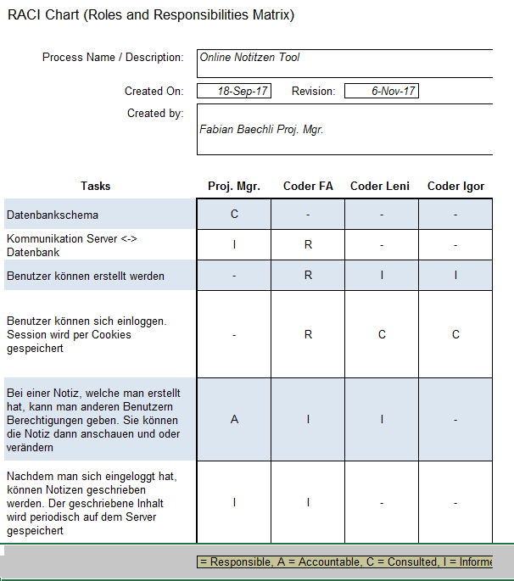

# Risikoanalyse

Risikoanalyse finden sie unter:

<https://bscw.tbz.ch/bscw/bscw.cgi/24529372?op=preview&back_url=24308466>

# Wöchentliche Meetings

Wir haben jede Woche kurz zusammen besprochen wie der Stand ist. Dies haben wir in Dokumenten festgehalten:

<https://bscw.tbz.ch/bscw/bscw.cgi/24482018>

# Abschlusspräsentation

Die Abschlusspräsentation finden sie unter:

<https://bscw.tbz.ch/bscw/bscw.cgi/24308466>